MOTORLU ARAÇ GENEL BAKIM VE
GÜVENLİK TALİMATI
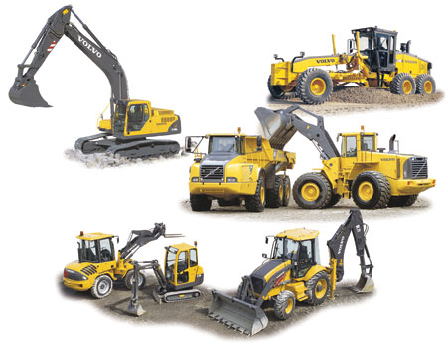

- AMAÇ: Bu talimatın amacı, motorlu araç kullanımını iş sağlığı ve güvenliği açısından tanımlamaktır.
- KAPSAM: Bu talimat motorlu araç kullanan personeli kapsar.
- UYGULAMA:
  - Araçların, kullanma, bakım ve emniyet talimatlarında yazalı hususlar iyi bilinecektir.
  - Hız limitlerine har zaman kesinlikle uyulacaktır.
  - Tamamen emniyet içinde yapılacağından emin olmadıkça, aynı yöndeki diğer bir araç geçilmeyecektir.
  - Araç durmadan inme ve binme yapılmayacaktır.
  - Şerit değiştirmelerde, dönüşlerde, kalkışlarda ve geri manevrada yol kontrol edilecek, işaret verilmeden harekete başlanmayacaktır.
  - Personelin oturmasına müsait olmayan araçlarda personel taşınmasına izin verilmeyecektir.
  - Yükleme emniyetli yapılacaktır.
  - Araçların periyodik bakımlarına titizlik gösterilecek, zamanında yapılmasını sağlanacak, arızalı ve eksik teçhizatlı araçlar sefere çıkarılmayacaktır.
  - Araçlarda ilk yardım çantası ve yangın söndürme cihazı bulunacaktır.
  - Eğer araçlar şantiyeden başka bir yere gidiyor ise; araçların teçhizatı, önceden tamamlanmış olacaktır.(Çeki, halat, patinaj zinciri, takoz, el feneri, lefrektör v.s.)
  - Zehirleyici karbon monoksit gazının toplanmasını önlemek için yeterli havalandırmaya sahip olmayan garaj ve kapalı yerlerde motor çalıştırılmayacaktır.
  - Kışın soğutma sisteminde, uygun antifriz kullanılacak, antifriz konulan araçlara “ANTİFRİZ VARDIR” levhaları asılacaktır. Antifriz konmayan araçların suları, motorları çalışmadığı zaman boşaltılacaktır.
  - Freni patlayan araç, el freni ile durdurulmazsa ve başka çarede yoksa mümkün olduğu kadar yakın mesafedeki uygun bir engele yandan vurarak durdurmaya çalışacaktır.
  - Lastik patladığında, ayak gaz pedalından çekilecek aracın düz gitmesi için direksiyona hakim olunarak sadece araç kontrol altına alındıktan sonra durdurmak için tedrici olarak fren yapılacaktır.
  - Derince sulardan geçen araçların şoförleri, sudan geçtikten sonra frenlerin çalışıp çalışmadığını kontrol edecektir.
  - Trafik ve emniyet kurallarına uyma alışkanlık haline getirilecektir.Alışkanlığın araç kullanan ve kullanmayan tüm personele de yerleştirilmesine çalışılacaktır.
  - Çeşitli nedenlerle yol kenarında duruş yapacak araçlar, mümkün olduğu kadar yolun sağına çekilecektir.Aracın durması ile yol tek istikamet haline gelmişse işaretlerle trafik kontrol edilecektir.
  - Aracın kendiliğinden hareketi, el freni dışında vites ve gerekirse takozla da önlenecektir.
  - Araçların en fazla kazaya neden olan frenler, direksiyon düzeni, farlar, cam silecekleri, ikaz lambaları, korna, lastikler ve aynaları her sefere çıkışta özellikle kontrol edilecek ve çalışır durumda olmaları temin edilecektir.
  - İş makinaları (her türlü kaldırıcı ve yükleyiciler) mesai saati bitiminden veya vardiya değişiminden önce kullanan personel tarafından temizlenerek bırakılacak veya teslim edilecektir.
  - İş makinesini teslim alan veya mesai saatine başlayan operatör, makinayı çalıştırmadan önce ve sonra gerekli kontrolleri yaparak bunun için hazırlanmış formu dolduracak ve amirlerine teslim edecektir.
  - İş makinalarına, maksadı ve kapasiteleri dışında iş yaptırılmayacak ve yük verilmeyecektir.
  - Periyodik bakımı yaptıracak ve onarıma sevk edilecek taşıt aracı ve iş makinalarının temiz olarak sevk edilmesi sağlanacaktır.

İş yeri tarafından tutanak halinde hazırlanan Talimatı okudum . Bir suretini aldım, diğer suretini de iş yerine verdim. Talimatta açıklanan kurallara uyacağımı beyan ve kabul ederim. İş bu talimatı tam sıhhatte olarak, kendi rızamla isteyerek ve bilerek imzaladım.

TEBLİĞ EDEN |  | TEBELLÜĞ EDEN
ADI SOYADI |  | ADI SOYADI
TARİH |  | TARİH
İMZA |  | İMZA

